游戏界面

文档修改记录：

|  |  |  |  |
| --- | --- | --- | --- |
| 日期 | 内容 | 版本 | 修改人 |
| 2017-03-08 | 创建文档 | V0.01 | 陶金 |
|  |  |  |  |
|  |  |  |  |
|  |  |  |  |
|  |  |  |  |
|  |  |  |  |
|  |  |  |  |
|  |  |  |  |
|  |  |  |  |
|  |  |  |  |

目录

游戏界面 1

文档修改记录： 1

界面功能 4

主城界面 4

基本副本 5

任务界面 6

游戏公告 7

其他功能(延后开发) 7

队伍界面 8

展示队伍 8

英雄宝鉴 9

天书 12

队伍列表 14

英雄查看 15

英雄魂魄 16

队伍阵法 18

队伍布阵 19

熔炉界面 20

熔炼 20

合成 22

镶嵌 24

背包界面 25

背包道具 25

背包装备 26

背包宝石 27

装备宝石显示 28

# 界面功能

* 游戏主要功能有：队伍、熔炉、主城、商店、背包这几个按钮一直显示在游戏界面底部统称主键

# 主城界面

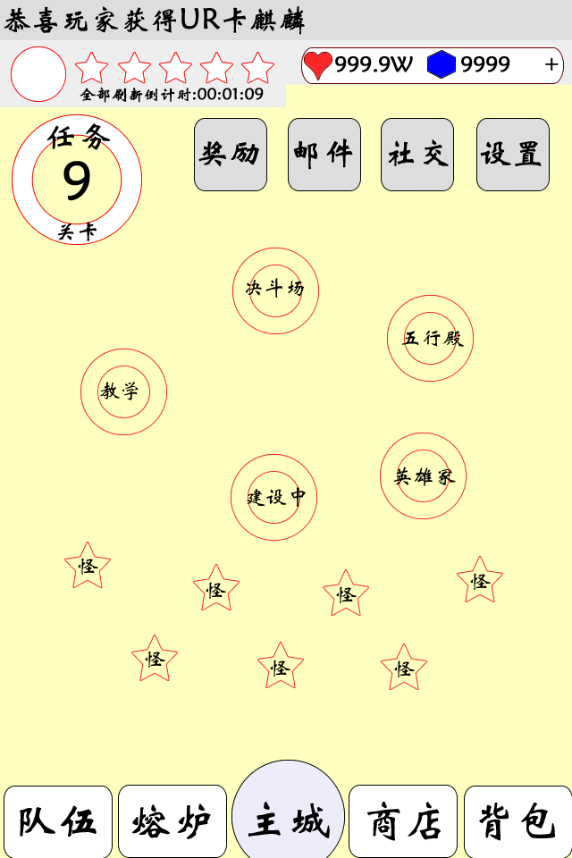

图1

## 基本副本

* 主城界面左上角显示当前基本副本的英雄队伍数量，每隔一定时间会刷新一个新的队伍，但队伍数量不能超过上限。
* 点击此处功能可弹出提示界面

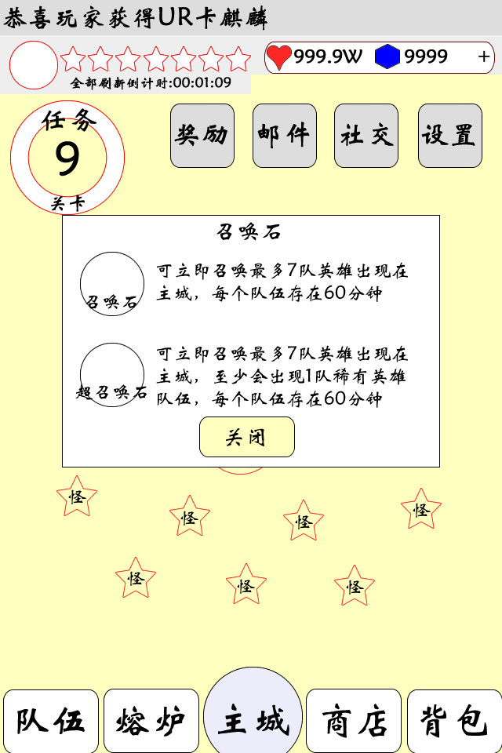

图2

* 使用召唤石或者超召唤石可以刷新召唤出英雄队伍
* 右侧显示游戏货币:万智币、彩玉

## 任务界面

* 任务按钮出显示当前关卡等级
* 点击任务按钮可弹出

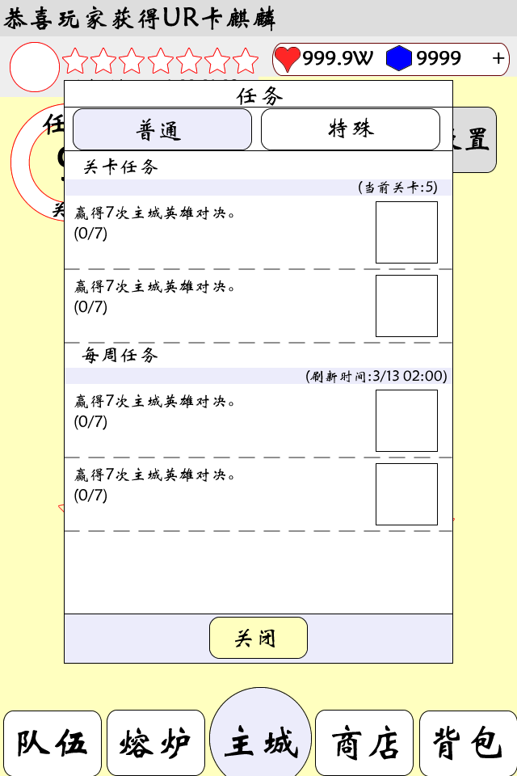

图3

* 任务分普通任务和特殊任务
* 普通任务包含：关卡任务、每周任务
* 当前关卡任务做完关卡等级会提升1级出现新的关卡任务
* 每周任务为每周刷新一次，任务达标奖励处闪烁，领取后任务消失
* 特殊任务类似成就为永久一次性任务，任务达标奖励处闪烁，领取后任务消失，可能触发后续新任务。

## 游戏公告

* 主城顶部显示跑马灯的游戏公告

## 其他功能(延后开发)

* 奖励：领取游戏内发放的奖励
* 邮箱：各种邮件收取处
* 好友：好友功能
* 设置：游戏的一些设置功能
* 主界面的建筑：五行殿(副本指定五行可进)，英雄冢(副本指定种族可进)、教学（教学任务）、决斗场(赏金决斗、好友决斗、通缉令)

# 队伍界面

## 展示队伍

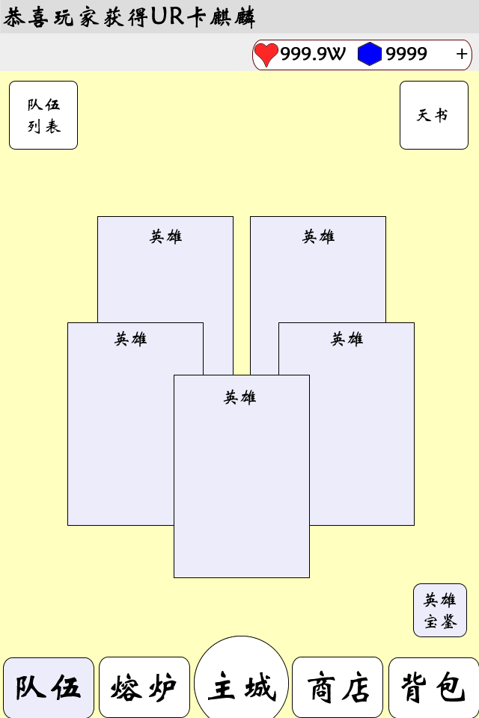

图4

* 点击主键里队伍按钮跳转到上图界面
* 用跑马灯的形式展示当前出战队伍的6个英雄
* 其他功能入口：队伍列表、天书、英雄宝鉴

## 英雄宝鉴

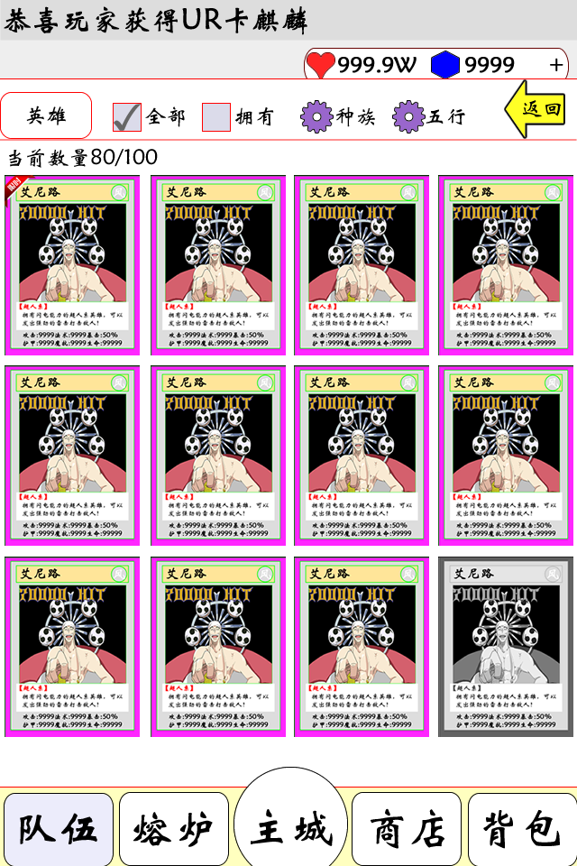

图5

* 点击图4中的英雄宝鉴按钮跳转到上图界面
* 此界面展示所有卡牌，可以根据条件筛选展示内容
* 点击种族可有6个选项下拉界面：全部、天神系、天魔系、幻妖系、修罗系、天选者。
* 点击五行可有6个选项下拉界面：全部、风、火、雷、土、水
* 默认勾选全部选项，玩家勾选拥有后，全部勾选项取消。全部和拥有只有勾选这唯一选项，没有取消勾选项。
* 点击返回可以回到上层界面
* 点击卡牌在此界面上层弹出卡牌展示

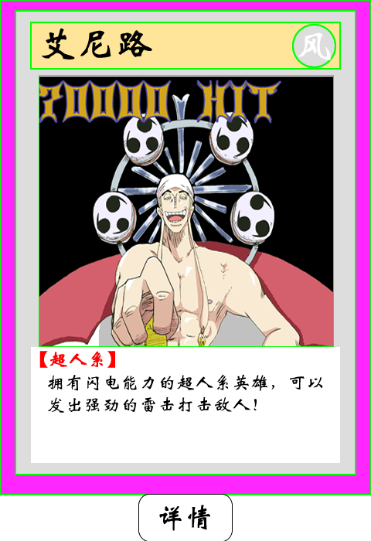

图6

* 点击详情按钮可以查看卡牌属性相关
* 点击当前展示的卡牌本身则卡牌展示消失。

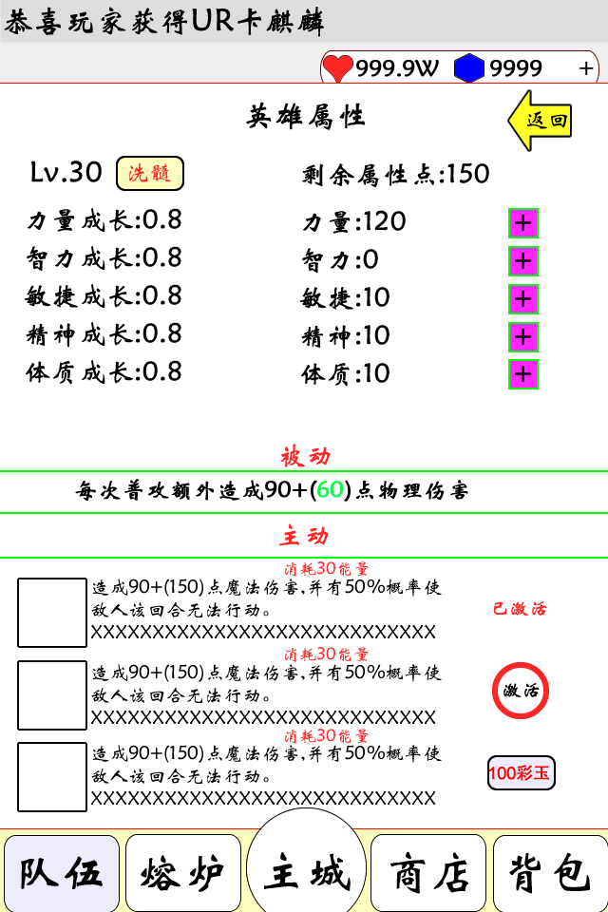

图7

* 已拥有的卡牌可以在查看卡牌时进行属性加点、解锁技能、激活技能等操作
* 未持有的卡牌则不能进行上述操作

## 天书

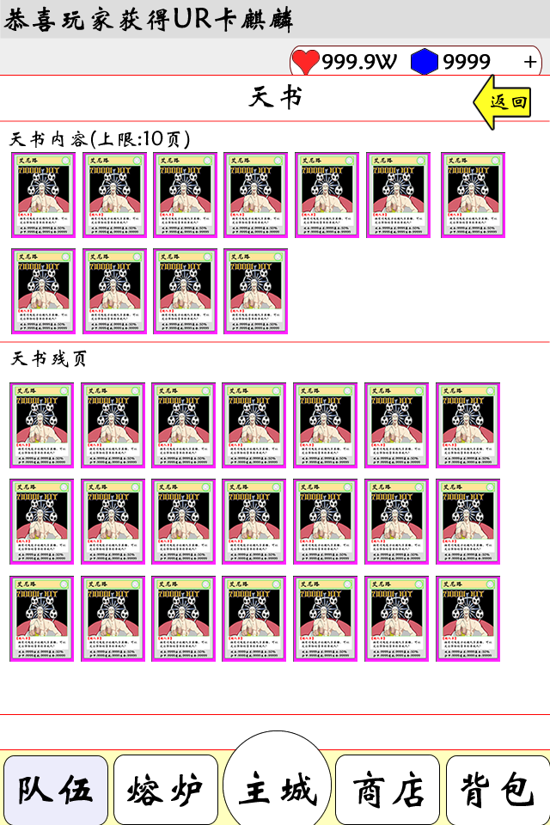

图8

* 点击图4中的天书按钮跳转到上图界面，点击返回可回到上层界面
* 天书由天书残页组成，每个天书残页就是单独一张技能卡牌，有不同的技能效果
* 可在此界面用自己拥有的天书残页拼出自己的天书，天书在出战英雄队伍战斗时可使用。
* 天书可持有的残页数有一定的上限
* 点击持有残页或者天书已有残页可以在此界面上层弹出卡牌展示

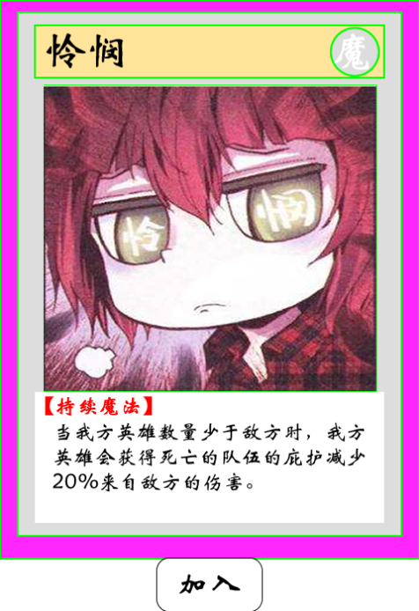 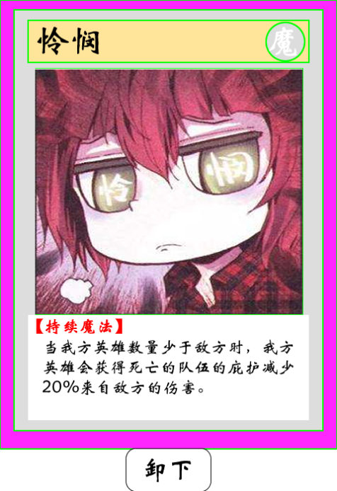

图9和图10

* 点击持有残页可以把卡牌加入到天书中去
* 点击天书残页可以把该残页卸下

## 队伍列表

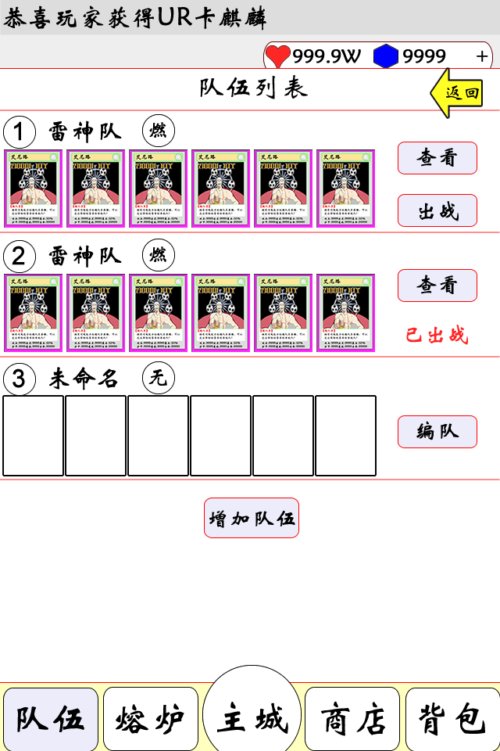

图11

* 点击图4中队伍列表按钮可以跳转到上图界面
* 初始玩家只有一个队伍，增加队伍需要消耗资源，弹出提示框确认。
* 队伍列表显示队伍编号、阵法、队伍英雄、查看按钮、出战按钮
* 点击出战按钮可以变更出战队伍
* 增加完队伍后，初始没有英雄在队伍上点击编队按钮进入图6界面选择一张卡牌加入队伍，这时图7的卡牌展示界面除了详情按钮会增加一个上阵按钮。

## 英雄查看

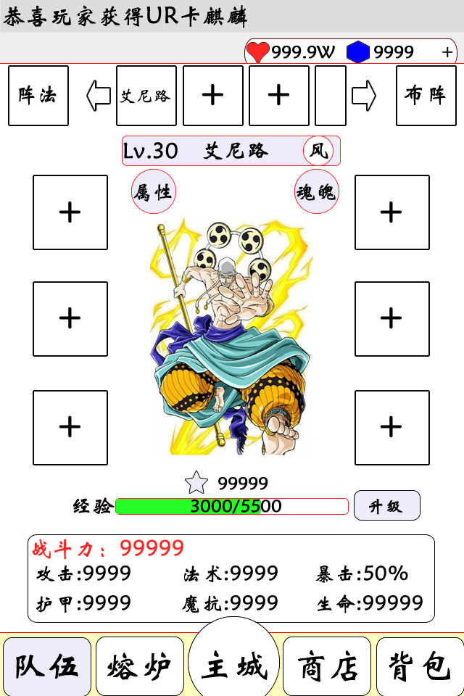

图12

* 从图4的跑马灯展示英雄处点击和图11队伍列表里的队伍查看按钮处都可跳转到上图界面
* 此界面可以查看同队伍的所有英雄
* 有头像列表来切换查看英雄，也可左右滑动界面来切换
* 显示英雄等级、英雄名称、英雄五行
* 也可以点击属性按钮查看图7界面的英雄属性
* 有6个可穿戴装备的部位
* 英雄升级：点击升级可消耗一个经验道具增加相应经验，经验道具唯一
* 底部显示英雄综合属性：战斗力、攻击、法术、护甲、魔抗、生命、暴击率

### 英雄魂魄

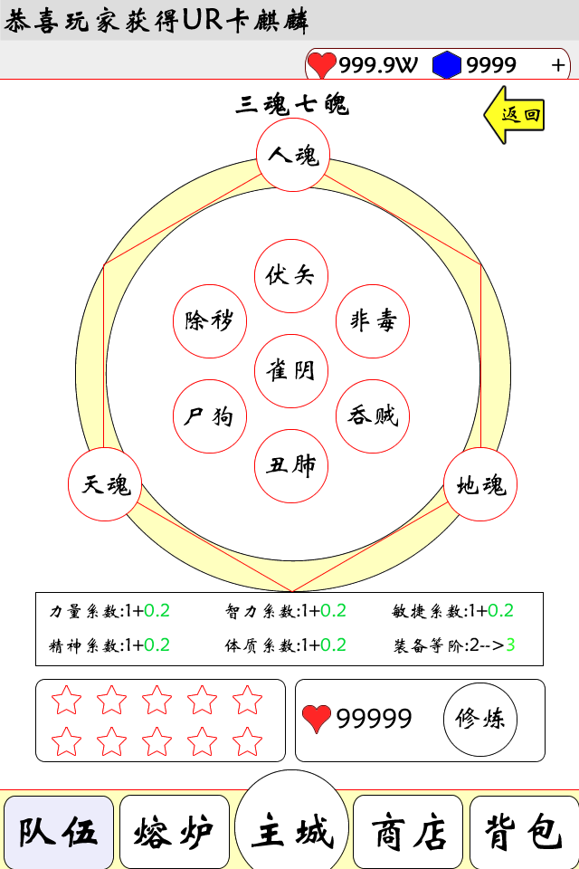

图13

* 点击图12的魂魄按钮可以跳转到上图界面三魂七魄
* 三魂七魄修炼可以提升英雄的属性点系数，比如1点力量5点攻击*力量系数，力量系数提升1点力量的收益也就提升了
* 装备等阶：所有的装备分为等阶1、2、3、4、5、6，初始玩家可佩戴1阶装备，想佩戴更高阶的装备需要修炼魂魄来打破限制
* 三魂七魄总共10个阶层，每个阶层分10个小等级，初始小等级为0，每次修炼有概率提升小等级或者保持不变或降级。修炼到满时，这时候需要突破，修炼按钮变成突破按钮，突破消耗可能会和修炼消耗不同。突破后玩家点亮三魂七魄中的一个，小等级从0开始。
* 点击返回按钮可以返回界面图12

### 队伍阵法

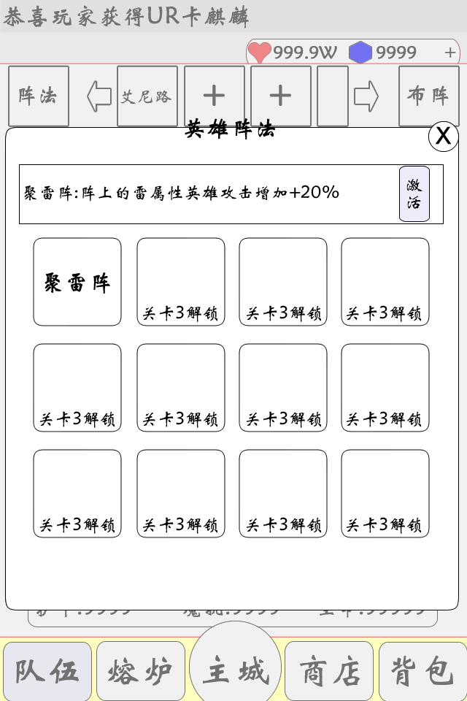

图14

* 点击图12中的阵法按钮可以调整该队伍佩戴的阵法
* 展示界面为上图，阵法有很多，初始阵法为1个，之后的阵法需要达标解锁
* 点击任意阵法图标可以查看该阵法的效果，点击激活按钮可以激活当前选中阵法替换之前阵法。
* 点击关闭按钮恢复到图12展示界面

### 队伍布阵

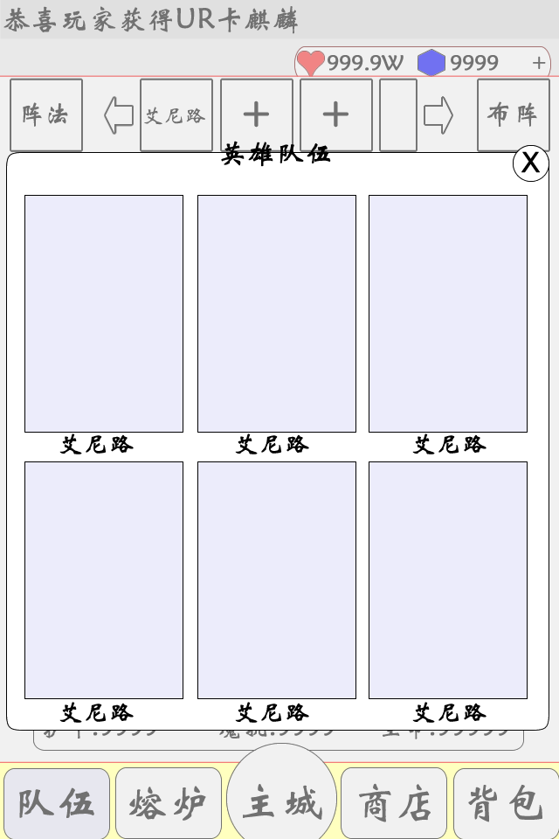

图15

* 点击图12的布阵按钮可以调整队伍中英雄的站位
* 随意拖拽卡牌到其他位置可把该卡牌与该位置状态互换。即有卡牌卡牌互换位置，位置为空该卡牌移动到此位置原位置为空。
* 点击关闭按钮可以关闭布阵调整恢复到图12展示界面

# 熔炉界面

* 熔炉有3个主要功能：装备熔炼、宝石合成、宝石镶嵌

## 熔炼

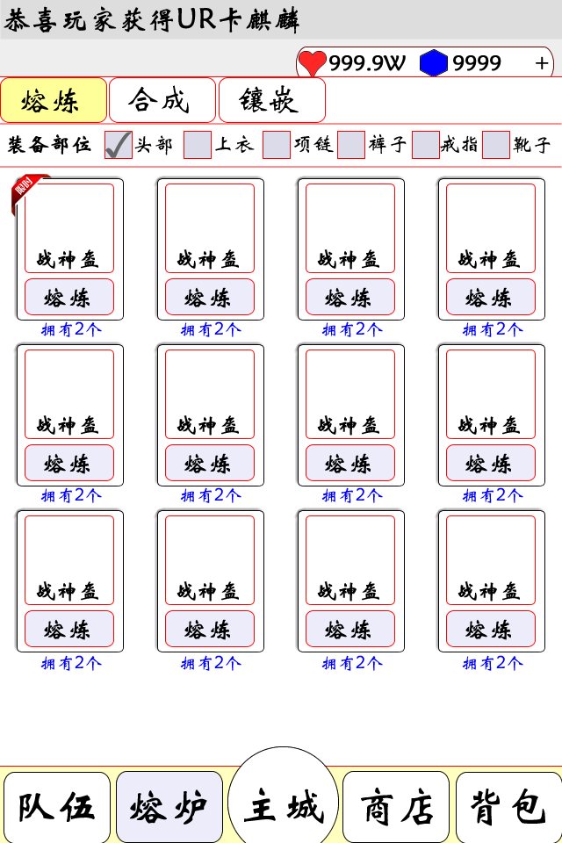

图16

* 可使用筛选功能查看可熔炼的装备：可根据部位筛选，可同时筛选多个部位
* 显示可熔炼的装备持有数量，点击熔炼按钮可弹出熔炼面板材料满足的情况可熔炼出此装备。
* 熔炼界面：

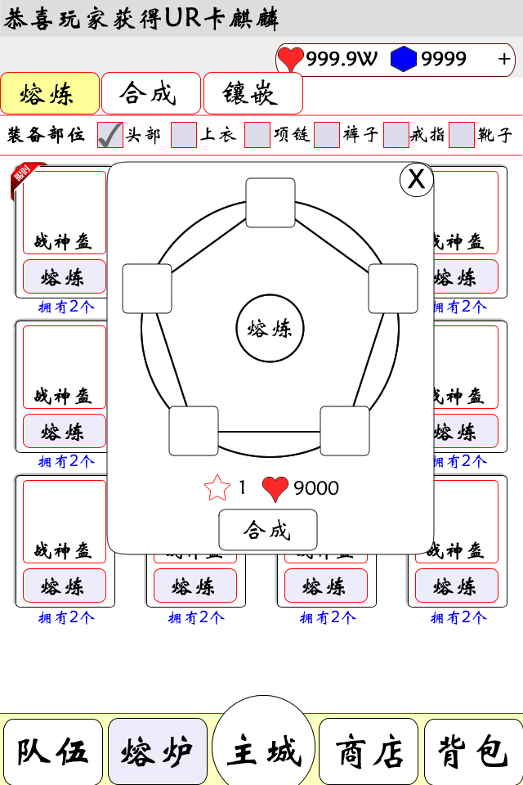

图17

* 熔炼需要5个该装备的碎片和对应装备等阶的熔炼石和货币消耗。
* 装备碎片放在5个角，熔炼出的装备会出现中间。

## 合成

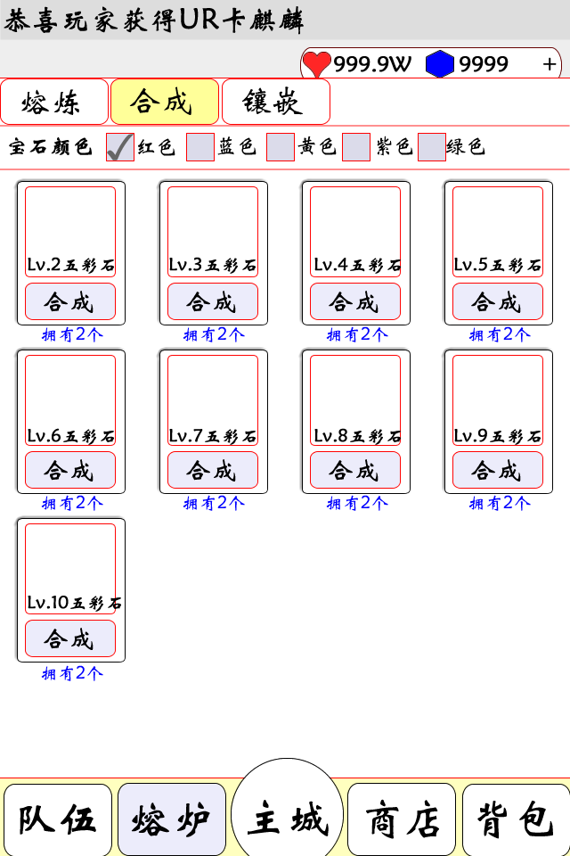

图18

* 可根据宝石类型筛选显示可合成的宝石
* 显示对应宝石当前玩家持有的数量，点击合成按钮在合成材料宝石满足的情况下可合成对应的宝石
* 合成界面：

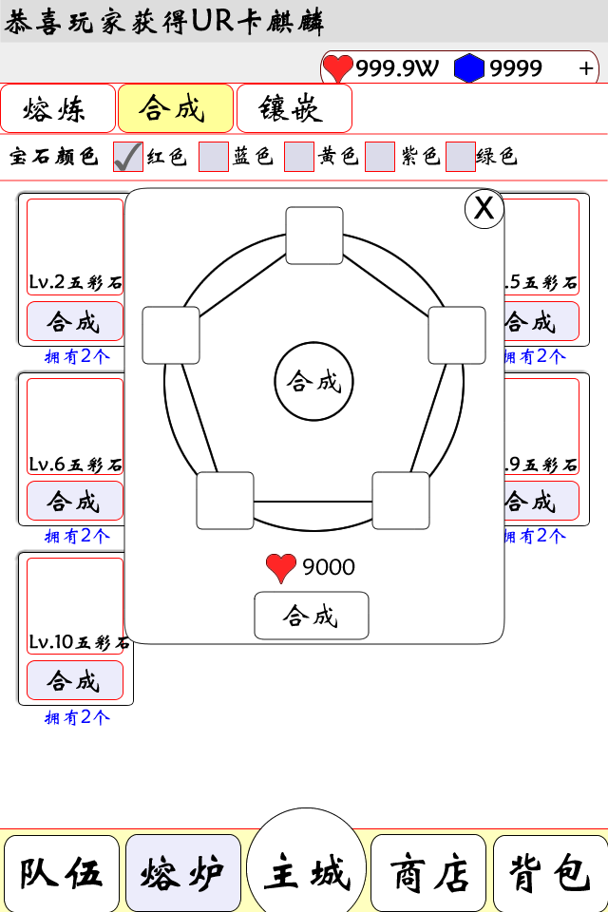

图19

* 合成宝石需要5个低一等的宝石，合成时会消耗货币
* 合成效果跟熔炼装备类似

## 镶嵌

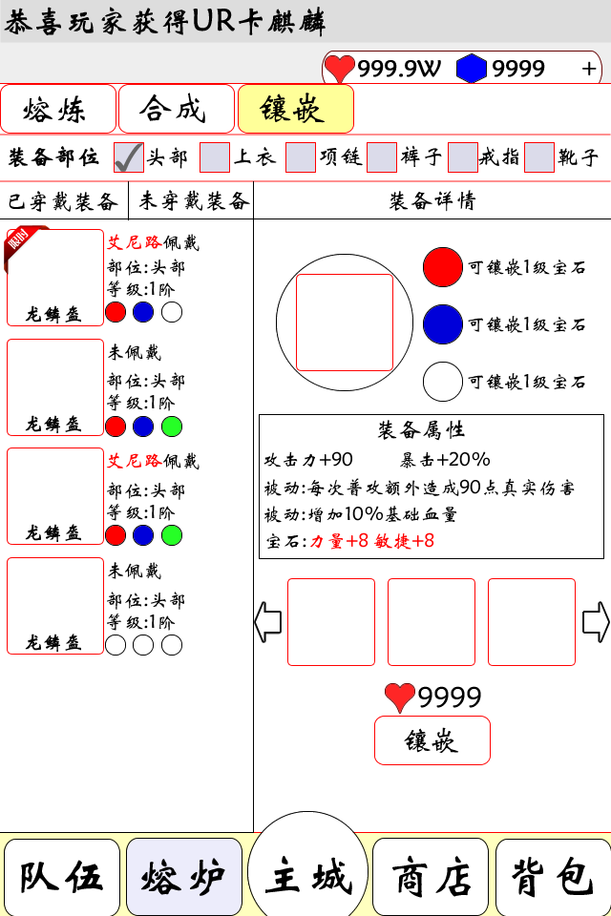

图20

* 点击镶嵌按钮可跳转到上图界面
* 可筛选部位显示装备，再进行2次筛选可选择已穿戴的装备和未穿戴的装备
* 装备列表显示：装备图标、装备名称、佩戴状态、部位、装备等级、镶嵌宝石情况
* 右侧显示装备详情：选中宝石点击镶嵌按钮可往装备空槽处镶嵌宝石，点击已镶嵌的宝石的孔可卸下已镶嵌的宝石，宝石选择框可左右拖拽。

# 背包界面

## 背包道具

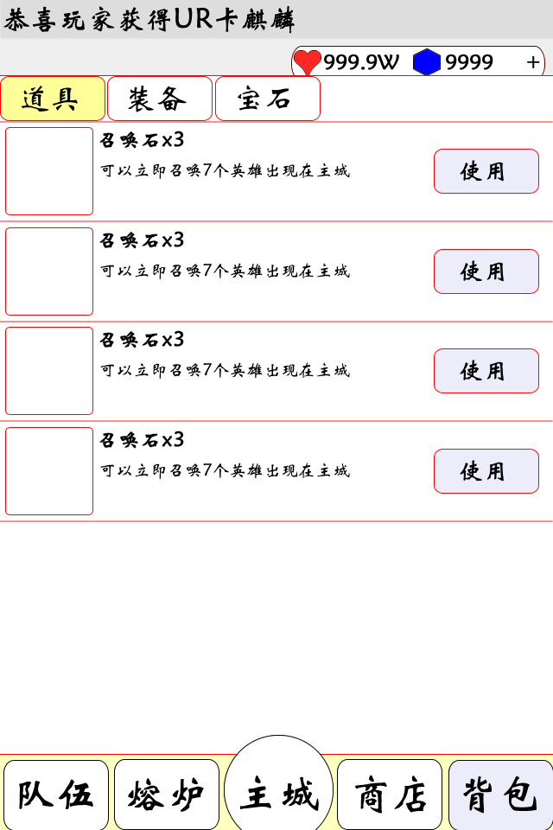

图21

* 点击背包出现图21，有3个子界面可自由切换：道具、装备、宝石
* 道具显示样式如示意图，点击使用有2次确认的提示框

## 背包装备

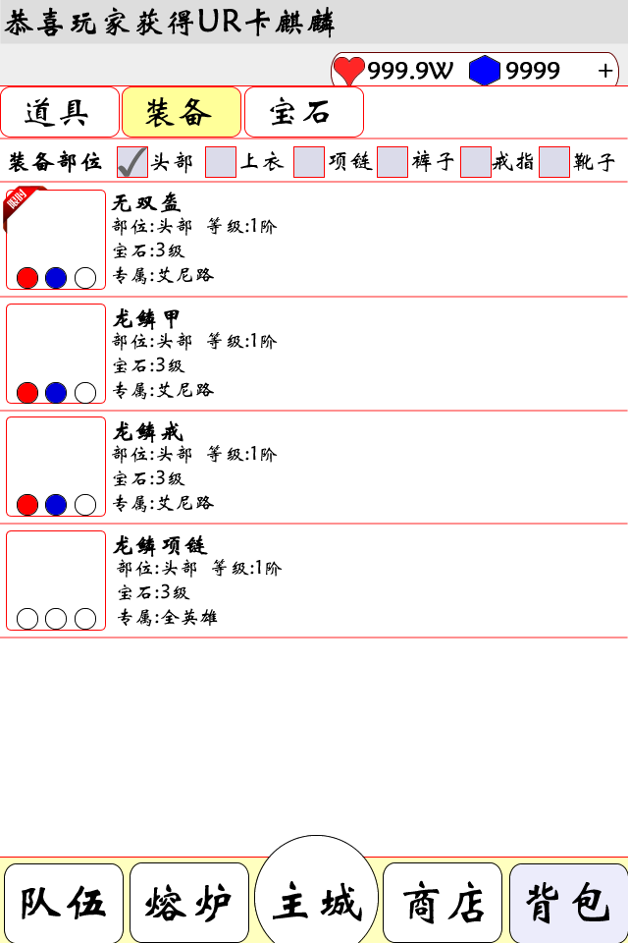

图22

* 装备栏显示玩家拥有的装备可根据部位筛选查看，装备显示样式如示意图
* 有角标的装备代表专属装备只有符合专属条件可佩戴
* 图标底部为装备镶嵌宝石的状态

## 背包宝石

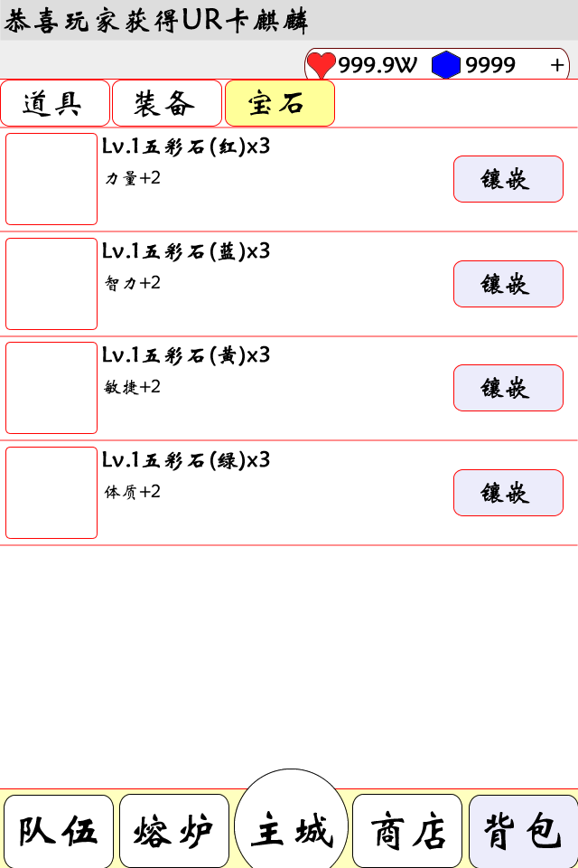

图23

* 显示玩家拥有的宝石,同类宝石叠加显示数量，点击镶嵌可跳转到装备镶嵌宝石界面图20

# 装备宝石显示

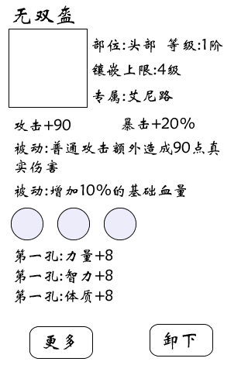 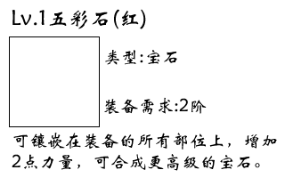

图24和图25

* 在界面中点击装备图标和宝石图标会显示装备详情，模版如图
* 点击非模版显示区则模版消失